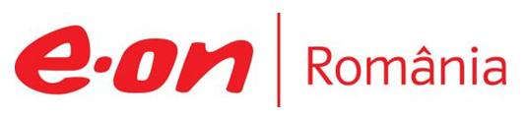

14 martie 2018

RAPORT ZILNIC

În scopul unei mai bune colaborări, vă rugăm să ne semnalaţi eventualele neplăceri şi să ne oferiţi sugestii pe care le consideraţi necesare creşterii calităţii serviciului de monitorizare.

1.Ştiri şi emisiuni din domeniul gazelor

Calificativ:  NEUTRU | Producţia industrială, creştere de 8,5% | Digi24-22:15  0min 29s
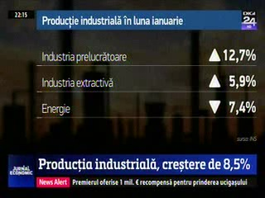 | Producţia industrială a crescut cu 8,5% în ianuarie 2018 faţă de perioada similară a anului anterior, această creştere fiind efectul creşterilor în industria prelucrătoare ( 12,7%) şi industria extractivă (5,9%). Totuşi, producţia şi furnizarea de energie electrică şi termică, gaze, apă caldă şi aer condiţionat au scăzut cu 7,4%.  VIDEO Digi24

Nu au fost ştiri de interes pe canalele radio.

2.Ştiri şi emisiuni din domeniul energiei

Calificativ:  NEGATIV |  | RadioRomânia-13:05  1min 26s
Ministrul Energiei, Anton Anton, încearcă să găsească o soluţie pentru a rezolva situaţia de la termocentrala Mintia, acolo unde angajaţii protestează pentru a doua zi consecutiv, fiind nemulţumiţi de situaţia precară de la termocentrală. Aceştia speră să obţină de la ministru şi acordarea unei scheme de sprijin care să acopere diferenţa dintre preţul de cost al energiei şi cel obţinut din vânzarea energiei electrice în piaţă.

AUDIO RadioRomânia

Nu au fost ştiri de interes pe canalele TV.

